**Лабораторная работа #2**

Выполнил студент группы УБСТ2304 Марюнин Сергей Николаевич

**1) Создание проекта**

Создал папку **lab2** и внутри неё проект Django: firstwebpage. (Команда в методичке: django-admin.py startproject firstwebpage.)

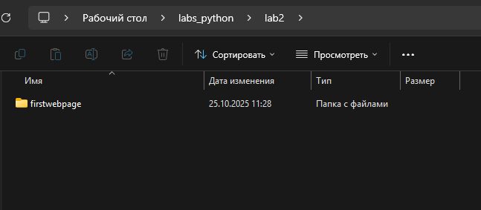

2) Создание и подключение приложения

Внутри проекта создал приложение **flatpages**

Подключил приложение в INSTALLED_APPS — добавлена строка 'flatpages'.

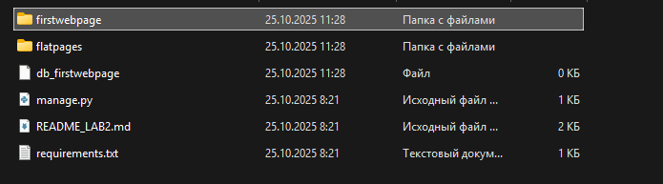

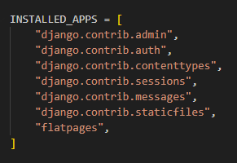

3) Базовые настройки

В settings.py параметр базы данных настроен по образцу из ЛР №1:  
DATABASES['default']['NAME'] = os.path.join(BASE_DIR, 'db_firstwebpage').

4) Маршрутизация и представления

В firstwebpage/urls.py импортировал наши представления:  
from flatpages import views.

Настроил адреса:

path('', views.home, name='home'),

path('hello/', views.hello, name='hello'),

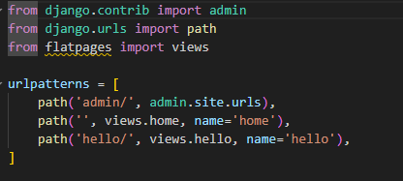

Реализовал views.home и views.hello в flatpages/views.py.  
Сначала методичка показывает ответ через HttpResponse(u'Привет, Мир!', content_type="text/plain"), а затем просит **убрать указание типа** — в hello тип не указываю (будет тип по умолчанию)

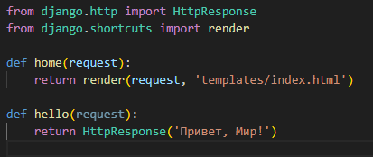

5) Подключение шаблонов

Создал папку **templates** в каталоге приложения **flatpages** и добавил файл **index.html** с разметкой из методички (заголовки, списки, таблица).

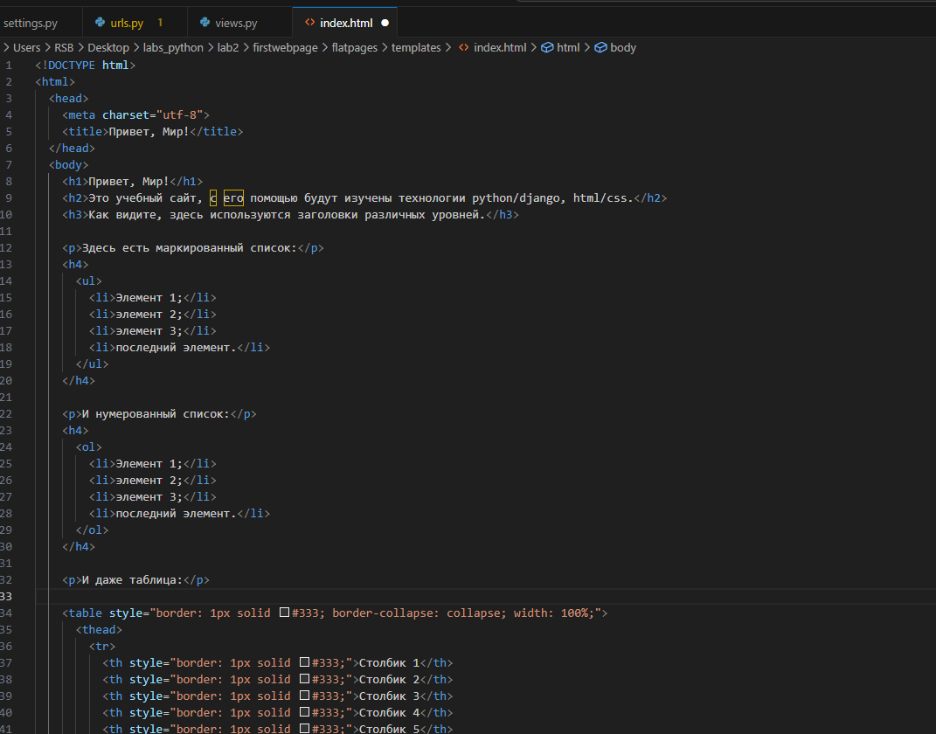

6) Выполнение заданий по шаблонам

**Добавлены 2 строки и 2 столбца** к исходной таблице (в итоге 6 столбцов, 7 строк).

**Добавлены границы** таблицы (инлайн-стили на <table>, <th>, <td>).

**Заголовки списков** (нумерованного и маркированного) выполнены как <h4> (в методичке именно так показано).

Создан **абсолютно идентичный шаблон** с названием **static_handler.html**, как просит задание.

7) Настройка и подключение статичных файлов (CSS)

Создал папку **flatpages/static** и файл **index.css** с кодом из методички (фон, шрифты, размеры и т.д.).

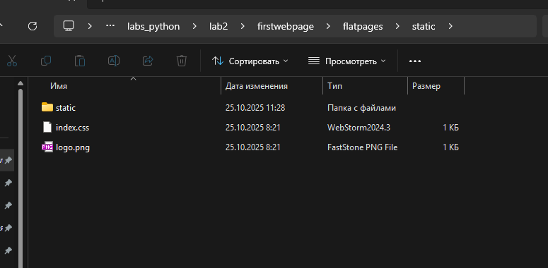

В static_handler.html CSS:

<link rel="stylesheet" href="{{ STATIC_URL }}/static/index.css">

Выполненные CSS-задания

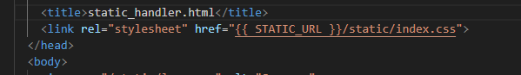

Для заголовка **h1** установлен шрифт с засечками (Times New Roman, serif).

**Добавлена картинка** и в стилях задана высота **30px** (в проект положен logo.png, подключается на странице).

Изменён размер шрифта для **h4**

Ширина таблицы выставлена на **100%**

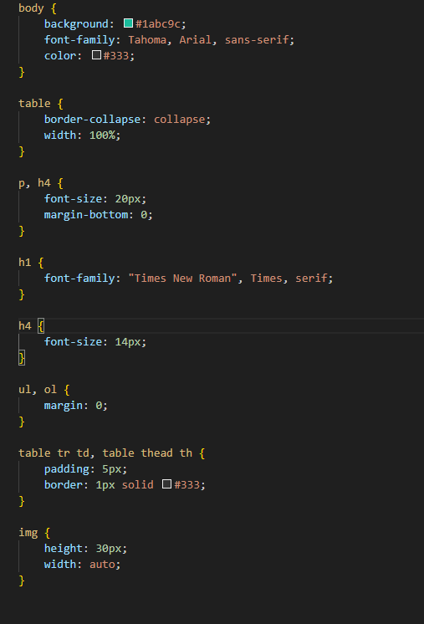

Ссылка на репозиторий проекта

https://github.com/RsBoiGames/python_lab2